

Методические рекомендации и материалы по проведению итоговой аттестации по предмету

МАТЕМАТИКА

(углубленная)

для учащихся 11-х классов

общеобразовательных школ

в 2024–2025 учебном году.

**ПРЕДМЕТЫ**

**ПО ВЫБОРУ**

**Разработчики:** **С. Ф. Салаев, М. Х. Комилов, Ш. Т. Кожамуратова** – специалисты Научно-практического центра педагогического мастерства и международной оценки.

**Рецензенты: М. А. Мирзахмедов** – эксперт Научно-практического центра педагогического мастерства и международной оценки.

**Д. Е. Шноль** – международный эксперт в области образования.

**ПРИКАЗ МИНИСТРА ДОШКОЛЬНОГО И ШКОЛЬНОГО ОБРАЗОВАНИЯ РЕСПУБЛИКИ УЗБЕКИСТАН** **от 20 февраля 2025 года № 65 «Об организации и проведении итоговой государственной аттестации учащихся в общеобразовательных учреждениях в 2024/2025 учебном году»**

Чтобы определить знания, умения и навыки учащихся по предмету «выборная математика», в 2024–2025 учебном году для 11-х классов итоговый экзамен будет проводиться в письменной форме.

**I. Структура варианта итоговой аттестации по математике в 11-х классах.**

Каждый вариант экзаменационной работы состоит из двух частей и включает 20 заданий разной формы и уровня сложности (см. Таблицу 5).

**Часть 1** содержит 15 заданий с кратким ответом. В данном случае ответ должен быть представлен в виде одного числа, величины с указанием единицы измерения или в форме адаптированной таблицы.

**Часть 2** включает 5 заданий с развернутым ответом, при выполнении которых необходимо обосновать решение задачи и представить его с чертежами.

В каждом варианте экзамена вопросы и задания охватывают содержание школьного курса математики по следующим направлениям: «Алгебра и основы анализа», «Теория вероятностей и Статистика». Кроме того, в рекомендациях приведены критерии оценивания вопросов, связанных со знаниями, и заданий, относящихся к применению и рассуждению.

В каждом варианте учащемуся предлагается 20 заданий (12 по алгебре и 8 по геометрии). Из них 5 заданий (3 по алгебре, 2 по геометрии) проверяют знания, 13 (8 по алгебре и 5 по геометрии) направлены на применение, а 2 (1 по алгебре, 1 по геометрии) связаны с рассуждением. На выполнение заданий варианта отводится 240 минут.

Письменные работы учащихся оцениваются по 100-балльной шкале по алгебре и по 100-балльной шкале по геометрии:

0–29% – «неудовлетворительно»;

30–65% – «удовлетворительно»;

66–85% – «хорошо»;

86–100% – «отлично».

**Условия заполнения бланка ответов:**

в заданиях на установление соответствия в каждую пустую клетку необходимо вписывать только одну букву (прописную) или одну цифру без лишних знаков, в противном случае выставляется 0 баллов.

ответы на задания с кратким ответом должны быть даны только цифрами и в тех единицах измерения (прописными буквами), которые указаны в задании; в противном случае выставляется 0 баллов.

в каждую клетку вписывается только одна цифра; если ответ является отрицательным числом, знак «минус» указывается в отдельной клетке; если это десятичная дробь, запятая также записывается в отдельной клетке. В заданиях, где нужно указать величину угла, значение записывается в градусах без знака градуса.

задания с развернутым ответом проверяются экспертами-предметниками согласно установленным критериям. Для каждого задания даны подробные критерии оценивания, в которых указано, в каких случаях выставляются баллы (от ноля до максимально возможного).

запрещается выставлять баллы выше установленного максимума за каждое задание.

**Материалы итогового экзамена за 11-й класс. Задания по Алгебре**

**I. Функции (чтение графиков)**

1. Найдите соответствующую функцию для каждого из приведённых ниже графиков и сопоставьте правильные ответы.

|  |  |  |
| --- | --- | --- |
| A. | B. | C. |

|  |  |  |  |  |
| --- | --- | --- | --- | --- |
| I. | II. | III. | IV. | V. |

|  |  |  |  |  |  |  |
| --- | --- | --- | --- | --- | --- | --- |
| Ответ | A |  | B |  | C |  |

2. Найдите соответствующую функцию для каждого из приведённых ниже графиков и сопоставьте правильные ответы.

|  |  |  |
| --- | --- | --- |
| A. | B. | C. |

|  |  |  |  |  |
| --- | --- | --- | --- | --- |
| I. | II. | III. | IV. | V. |

|  |  |  |  |  |  |  |
| --- | --- | --- | --- | --- | --- | --- |
| Ответ | A |  | B |  | C |  |

3. Найдите соответствующую функцию для каждого из приведённых ниже графиков и сопоставьте правильные ответы.

|  |  |  |
| --- | --- | --- |
| A. | B. | C. |

|  |  |  |  |  |
| --- | --- | --- | --- | --- |
| I. | II. | III. | IV. | V. |

|  |  |  |  |  |  |  |
| --- | --- | --- | --- | --- | --- | --- |
| Ответ | A |  | B |  | C |  |

4. Найдите соответствующую функцию для каждого из приведённых ниже графиков и сопоставьте правильные ответы.

|  |  |  |
| --- | --- | --- |
| A. | B. | C. |

|  |  |  |  |  |
| --- | --- | --- | --- | --- |
| I. | II. | III. | IV. | V. |

|  |  |  |  |  |  |  |
| --- | --- | --- | --- | --- | --- | --- |
| Ответ | A |  | B |  | C |  |

5. Найдите соответствующую функцию для каждого из приведённых ниже графиков и сопоставьте правильные ответы.

|  |  |  |
| --- | --- | --- |
| A. | B. | C. |

|  |  |  |  |  |
| --- | --- | --- | --- | --- |
| I. | II. | III. | IV. | V. |

|  |  |  |  |  |  |  |
| --- | --- | --- | --- | --- | --- | --- |
| Ответ | A |  | B |  | C |  |

6. Найдите соответствующую функцию для каждого из приведённых ниже графиков и сопоставьте правильные ответы.

|  |  |  |
| --- | --- | --- |
| A. | B. | C. |

|  |  |  |  |  |
| --- | --- | --- | --- | --- |
| I. | II. | III. | IV. | V. |

|  |  |  |  |  |  |  |
| --- | --- | --- | --- | --- | --- | --- |
| Ответ | A |  | B |  | C |  |

7. Найдите соответствующую функцию для каждого из приведённых ниже графиков и сопоставьте правильные ответы.

|  |  |  |
| --- | --- | --- |
| A. | B. | C. |

|  |  |  |  |  |
| --- | --- | --- | --- | --- |
| I. | II. | III. | IV. | V. |

|  |  |  |  |  |  |  |
| --- | --- | --- | --- | --- | --- | --- |
| Ответ | A |  | B |  | C |  |

8. Найдите соответствующую функцию для каждого из приведённых ниже графиков и сопоставьте правильные ответы.

|  |  |  |
| --- | --- | --- |
| A. | B. | C. |

|  |  |  |  |  |
| --- | --- | --- | --- | --- |
| I. | II. | III. | IV. | V. |

|  |  |  |  |  |  |  |
| --- | --- | --- | --- | --- | --- | --- |
| Ответ | A |  | B |  | C |  |

9. Найдите соответствующую функцию для каждого из приведённых ниже графиков и сопоставьте правильные ответы.

|  |  |  |
| --- | --- | --- |
| A. | B. | C. |

|  |  |  |  |  |
| --- | --- | --- | --- | --- |
| I. | II. | III. | IV. | V. |

|  |  |  |  |  |  |  |
| --- | --- | --- | --- | --- | --- | --- |
| Ответ | A |  | B |  | C |  |

10. Найдите соответствующую функцию для каждого из приведённых ниже графиков и сопоставьте правильные ответы.

|  |  |  |
| --- | --- | --- |
| A. | B. | C. |

|  |  |  |  |  |
| --- | --- | --- | --- | --- |
| I. $$y=\log_{\frac{1}{2}}{x}-2$$ | II. $$y=\log_{\frac{1}{2}}{(x-2)}$$ | III. $$y=\log_{\frac{1}{2}}{x}+2$$ | IV. $$y=\log_{\frac{1}{2}}{x}$$ | V. |

|  |  |  |  |  |  |  |
| --- | --- | --- | --- | --- | --- | --- |
| Ответ | A |  | B |  | C |  |

**II. Показательные уравнения и неравенства**

1. Решите уравнение.

|  |  |  |  |  |  |  |  |  |  |
| --- | --- | --- | --- | --- | --- | --- | --- | --- | --- |
| Ответ |  |  |  |  |  |  |  |  |  |

2. Решите уравнение.

|  |  |  |  |  |  |  |  |  |  |
| --- | --- | --- | --- | --- | --- | --- | --- | --- | --- |
| Ответ |  |  |  |  |  |  |  |  |  |

3. Найдите сумму корней уравнения.

|  |  |  |  |  |  |  |  |  |  |
| --- | --- | --- | --- | --- | --- | --- | --- | --- | --- |
| Ответ |  |  |  |  |  |  |  |  |  |

4. Найдите сумму корней уравнения.

|  |  |  |  |  |  |  |  |  |  |
| --- | --- | --- | --- | --- | --- | --- | --- | --- | --- |
| Ответ |  |  |  |  |  |  |  |  |  |

5. Решите уравнение.

|  |  |  |  |  |  |  |  |  |  |
| --- | --- | --- | --- | --- | --- | --- | --- | --- | --- |
| Ответ |  |  |  |  |  |  |  |  |  |

6. Найдите наименьшее целое число, удовлетворящее неравенству.

|  |  |  |  |  |  |  |  |  |  |
| --- | --- | --- | --- | --- | --- | --- | --- | --- | --- |
| Ответ |  |  |  |  |  |  |  |  |  |

7. Найдите наибольшее целое число, удовлетворяющее неравенству.

|  |  |  |  |  |  |  |  |  |  |
| --- | --- | --- | --- | --- | --- | --- | --- | --- | --- |
| Ответ |  |  |  |  |  |  |  |  |  |

8. Найдите наименьшее целое число, удовлетворящее неравенству.

|  |  |  |  |  |  |  |  |  |  |
| --- | --- | --- | --- | --- | --- | --- | --- | --- | --- |
| Ответ |  |  |  |  |  |  |  |  |  |

9. Найдите наибольшее отрицательное целое число, удовлетворящее неравенству.

|  |  |  |  |  |  |  |  |  |  |
| --- | --- | --- | --- | --- | --- | --- | --- | --- | --- |
| Ответ |  |  |  |  |  |  |  |  |  |

10. Найдите наименьшее положительное целое число, удовлетворящее неравенству.

$$9^{x}-10∙3^{x}+9>0$$

|  |  |  |  |  |  |  |  |  |  |
| --- | --- | --- | --- | --- | --- | --- | --- | --- | --- |
| Ответ |  |  |  |  |  |  |  |  |  |

**III. Логарифмические уравнения и неравенства**

1. Решите уравнение:

|  |  |  |  |  |  |  |  |  |  |
| --- | --- | --- | --- | --- | --- | --- | --- | --- | --- |
| Ответ |  |  |  |  |  |  |  |  |  |

2. Найдите произведение корней уравнения:

|  |  |  |  |  |  |  |  |  |  |
| --- | --- | --- | --- | --- | --- | --- | --- | --- | --- |
| Ответ |  |  |  |  |  |  |  |  |  |

3. Найдите сумму корней уравнения:

|  |  |  |  |  |  |  |  |  |  |
| --- | --- | --- | --- | --- | --- | --- | --- | --- | --- |
| Ответ |  |  |  |  |  |  |  |  |  |

4. Решите уравнение:

|  |  |  |  |  |  |  |  |  |  |
| --- | --- | --- | --- | --- | --- | --- | --- | --- | --- |
| Ответ |  |  |  |  |  |  |  |  |  |

5. Решите уравнение:

|  |  |  |  |  |  |  |  |  |  |
| --- | --- | --- | --- | --- | --- | --- | --- | --- | --- |
| Ответ |  |  |  |  |  |  |  |  |  |

6. Найдите сумму целых чисел, удовлетворяющих неравенству:

|  |  |  |  |  |  |  |  |  |  |
| --- | --- | --- | --- | --- | --- | --- | --- | --- | --- |
| Ответ |  |  |  |  |  |  |  |  |  |

7. Найдите сумму всех положительных целых чисел, удовлетворяющих неравенству:

|  |  |  |  |  |  |  |  |  |  |
| --- | --- | --- | --- | --- | --- | --- | --- | --- | --- |
| Ответ |  |  |  |  |  |  |  |  |  |

8. Найдите сумму всех целых чисел, удовлетворяющих неравенству:

|  |  |  |  |  |  |  |  |  |  |
| --- | --- | --- | --- | --- | --- | --- | --- | --- | --- |
| Ответ |  |  |  |  |  |  |  |  |  |

9. Определите, сколько натуральных чисел удовлетворяют неравенству:

|  |  |  |  |  |  |  |  |  |  |
| --- | --- | --- | --- | --- | --- | --- | --- | --- | --- |
| Ответ |  |  |  |  |  |  |  |  |  |

10. Сколько натуральных чисел меньше 30 удовлетворяют неравенству?

$$\log_{3}^{2}x-4\log_{3}{x}+3>0$$

|  |  |  |  |  |  |  |  |  |  |
| --- | --- | --- | --- | --- | --- | --- | --- | --- | --- |
| Ответ |  |  |  |  |  |  |  |  |  |

**IV. Тригонометрические уравнения**

1. Чему равна сумма решений уравнения на отрезке в градусах?

|  |  |  |  |  |  |  |  |  |  |
| --- | --- | --- | --- | --- | --- | --- | --- | --- | --- |
| Ответ |  |  |  |  |  |  |  |  |  |

2. Чему равна сумма решений уравнения на отрезке в градусах?

|  |  |  |  |  |  |  |  |  |  |
| --- | --- | --- | --- | --- | --- | --- | --- | --- | --- |
| Ответ |  |  |  |  |  |  |  |  |  |

3. Чему равна сумма решений уравнения на отрезке в градусах?

|  |  |  |  |  |  |  |  |  |  |
| --- | --- | --- | --- | --- | --- | --- | --- | --- | --- |
| Ответ |  |  |  |  |  |  |  |  |  |

4. Чему равна сумма решений уравнения на отрезке в градусах?

|  |  |  |  |  |  |  |  |  |  |
| --- | --- | --- | --- | --- | --- | --- | --- | --- | --- |
| Ответ |  |  |  |  |  |  |  |  |  |

5. Чему равна сумма решений уравнения на отрезке в градусах?

|  |  |  |  |  |  |  |  |  |  |
| --- | --- | --- | --- | --- | --- | --- | --- | --- | --- |
| Ответ |  |  |  |  |  |  |  |  |  |

6. Чему равна сумма решений уравнения на отрезке в градусах?

|  |  |  |  |  |  |  |  |  |  |
| --- | --- | --- | --- | --- | --- | --- | --- | --- | --- |
| Ответ |  |  |  |  |  |  |  |  |  |

7. Чему равна сумма решений уравнения на отрезке в градусах?

|  |  |  |  |  |  |  |  |  |  |
| --- | --- | --- | --- | --- | --- | --- | --- | --- | --- |
| Ответ |  |  |  |  |  |  |  |  |  |

8. Чему равна сумма решений уравнения на отрезке в градусах?

|  |  |  |  |  |  |  |  |  |  |
| --- | --- | --- | --- | --- | --- | --- | --- | --- | --- |
| Ответ |  |  |  |  |  |  |  |  |  |

9. Чему равна сумма решений уравнения на отрезке в градусах?

|  |  |  |  |  |  |  |  |  |  |
| --- | --- | --- | --- | --- | --- | --- | --- | --- | --- |
| Ответ |  |  |  |  |  |  |  |  |  |

10. Чему равна сумма решений уравнения на отрезке $[0; \frac{π}{2}]$ в градусах?

$$\sin\left(3x-\frac{π}{4}\right)=-\frac{1}{2}$$

|  |  |  |  |  |  |  |  |  |  |
| --- | --- | --- | --- | --- | --- | --- | --- | --- | --- |
| Ответ |  |  |  |  |  |  |  |  |  |

**V. Тригонометрические неравенства**

1. Решите неравенство:

Решение:

Ответ: _________________________________

2. Решите неравенство:

Решение:

Ответ: _________________________________

3. Решите неравенство:

Решение:

Ответ: _________________________________

4. Решите неравенство:

Решение:

Ответ: _________________________________

5. Решите неравенство:

Решение:

Ответ: _________________________________

6. Решите неравенство:

Решение:

Ответ: _________________________________

7. Решите неравенство:

Решение:

Ответ: _________________________________

8. Решите неравенство:

Решение:

Ответ: _________________________________

9. Решите неравенство:

Решение:

Ответ: _________________________________

10. Решите неравенство: ${ctg}^{2}2x-2\operatorname{ctg}{2x}+1≤0$

Решение:

Ответ: _________________________________

**VI. Задачи, решаемые с помощью производной**

1. Постройте уравнение касательной к графику функции $f\left(x\right)=x^{3}-2x^{2}+3x-2$ в точке с абсциссой $x_{0}=4$ и найдите косинус угла, образованного этой касательной с положительным направлением оси $Ox$.

Решение:

Ответ: _________________________________

2. Для функции найдите следующее:

a) стационарные точки;

b) интервалы возрастания и убывания;

c) локальные максимумы и минимумы.

Решение:

Ответ: _________________________________

3. Для функции найдите следующее:

a) стационарные точки;

b) интервалы возрастания и убывания;

c) локальные максимумы и минимумы.

Решение:

Ответ: _________________________________

4. Материальная точка движется по закону $s\left(t\right)=-\frac{t^{4}}{12}+t^{3}$, где $s(t)$ измеряется в метрах, а $t$– в секундах.  
Найдите:

a) время $t_{0}$ ​, при котором достигается максимальное ускорение;  
b) мгновенную скорость в момент времени $t_{0}$ ​;  
c) путь, пройденный за время $t_{0}$ ​.

Решение:

Ответ: _________________________________

5. Материальная точка движется по закону $s\left(t\right)=\frac{t^{3}}{3}-6t^{2}+4t+150$, где $s(t)$ измеряется в метрах, а $t$– в секундах.  
Найдите:

a) время $t_{0}$ ​, при котором достигается минимальная скорость;  
b) ускорение в момент $t_{0}$ ​;  
c) путь, пройденный за время $t_{0}$ ​.

Решение:

Ответ: _________________________________

6. Из квадратного картона со стороной 16 *dm* изготовлена коробка без крышки. Из каждого угла картона вырезаны одинаковые квадраты. Чтобы объем коробки был максимальным, какой должна быть сторона её основания (в сантиметрах)?

Решение:

Ответ: _________________________________

7. Из квадратного картона со стороной 24 dm изготовлена коробка без крышки. Из каждого угла картона вырезаны одинаковые квадраты. Чтобы объем коробки был максимальным, какой должна быть сторона её основания в сантиметрах?

Решение:

Ответ: _________________________________

8. Две материальные точки движутся по законам $s_{1}\left(t\right)=3t^{3}-4t^{2}+2t-1$ (m) и $s_{2}\left(t\right)=3t^{3}-2t^{2}-5t+3$ (m). Найдите ускорение первой точки в тот момент, когда их скорости будут равны.

Решение:

Ответ: _________________________________

9. В баллон в течение интервала минут подается воздух объемом, заданным функцией (m3). Найдите:

a) объем воздуха в начальный момент времени;

b) объем воздуха при минутах;

c) скорость подачи воздуха при минутах.

Решение:

Ответ: _________________________________

10. В баллон в течение интервала минут подается воздух объемом, заданным функцией (m3). Найдите:

a) объем воздуха в начальный момент времени;

b) объем воздуха при $t=8$ минутах;

c) скорость подачи воздуха при $t=5$ минутах.

Решение:

Ответ: _________________________________

**VII. Первообразная функция**

1. Найдите первообразные функции для заданной функции и сопоставьте правильные ответы.

|  |  |
| --- | --- |
| I. | A. |
| B. |
| II. | C. |
| D. |
| III. | E. |
| F. |

|  |  |  |  |  |  |  |
| --- | --- | --- | --- | --- | --- | --- |
| Ответ | I |  | II |  | III |  |

2. Найдите первообразные функции для заданной функции и сопоставьте правильные ответы.

|  |  |
| --- | --- |
| I. | A. |
| B. |
| II. | C. |
| D. |
| III. | E. |
| F. |

|  |  |  |  |  |  |  |
| --- | --- | --- | --- | --- | --- | --- |
| Ответ | I |  | II |  | III |  |

3. Найдите первообразные функции для заданной функции и сопоставьте правильные ответы.

|  |  |
| --- | --- |
| I. | A. |
| B. |
| II. | C. |
| D. |
| III. | E. |
| F. |

|  |  |  |  |  |  |  |
| --- | --- | --- | --- | --- | --- | --- |
| Ответ | I |  | II |  | III |  |

4. Найдите первообразные функции для заданной функции и сопоставьте правильные ответы.

|  |  |
| --- | --- |
| I. | A. |
| B. |
| II. | C. |
| D. |
| III. | E. |
| F. |

|  |  |  |  |  |  |  |
| --- | --- | --- | --- | --- | --- | --- |
| Ответ | I |  | II |  | III |  |

5. Найдите первообразные функции для заданной функции и сопоставьте правильные ответы.

|  |  |
| --- | --- |
| I. | A. |
| B. |
| II. | C. |
| D. |
| III. | E. |
| F. |

|  |  |  |  |  |  |  |
| --- | --- | --- | --- | --- | --- | --- |
| Ответ | I |  | II |  | III |  |

6. Найдите первообразные функции для заданной функции и сопоставьте правильные ответы.

|  |  |
| --- | --- |
| I. | A. |
| B. |
| II. | C. |
| D. |
| III. | E. |
| F. |

|  |  |  |  |  |  |  |
| --- | --- | --- | --- | --- | --- | --- |
| Ответ | I |  | II |  | III |  |

7. Найдите первообразные функции для заданной функции и сопоставьте правильные ответы.

|  |  |
| --- | --- |
| I. | A. |
| B. |
| II. | C. |
| D. |
| III. | E. |
| F. |

|  |  |  |  |  |  |  |
| --- | --- | --- | --- | --- | --- | --- |
| Ответ | I |  | II |  | III |  |

8. Найдите первообразные функции для заданной функции и сопоставьте правильные ответы.

|  |  |
| --- | --- |
| I. | A. |
| B. |
| II. | C. |
| D. |
| III. | E. |
| F. |

|  |  |  |  |  |  |  |
| --- | --- | --- | --- | --- | --- | --- |
| Ответ | I |  | II |  | III |  |

9. Найдите первообразные функции для заданной функции и сопоставьте правильные ответы.

|  |  |
| --- | --- |
| I. | A. |
| B. |
| II. | C. |
| D. |
| III. | E. |
| F. |

|  |  |  |  |  |  |  |
| --- | --- | --- | --- | --- | --- | --- |
| Ответ | I |  | II |  | III |  |

10. Найдите первообразные функции $F(x)$ для заданной функции $f(x)$ и сопоставьте правильные ответы.

|  |  |
| --- | --- |
| I. $f\left(x\right)=e^{-2x}$ | A. $F\left(x\right)=-arctgx+C$ |
| B. $F\left(x\right)=-\frac{1}{2}e^{-2x}+C$ |
| II. $f\left(x\right)=\frac{1}{1+x^{2}}$ | C. $F\left(x\right)=3\sin\left(\frac{x}{3}\right)+C$ |
| D. $F\left(x\right)=-2e^{-2x}+C$ |
| III. $f\left(x\right)=\cos\left(\frac{x}{3}\right)$ | E. $F\left(x\right)=-\frac{1}{3}\sin\left(\frac{x}{3}\right)+C$ |
| F. |

|  |  |  |  |  |  |  |
| --- | --- | --- | --- | --- | --- | --- |
| Ответ | I |  | II |  | III |  |

**VIII. Интеграл: методы интегрирования, определённый интеграл (случаи, когда интегрируемую функцию необходимо упростить)**

1. Вычислите определённый интеграл ():

|  |  |  |  |  |  |  |  |  |  |
| --- | --- | --- | --- | --- | --- | --- | --- | --- | --- |
| Ответ |  |  |  |  |  |  |  |  |  |

2. Вычислите определённый интеграл:

|  |  |  |  |  |  |  |  |  |  |
| --- | --- | --- | --- | --- | --- | --- | --- | --- | --- |
| Ответ |  |  |  |  |  |  |  |  |  |

3. Вычислите определённый интеграл ():

|  |  |  |  |  |  |  |  |  |  |
| --- | --- | --- | --- | --- | --- | --- | --- | --- | --- |
| Ответ |  |  |  |  |  |  |  |  |  |

4. Вычислите определённый интеграл ():

|  |  |  |  |  |  |  |  |  |  |
| --- | --- | --- | --- | --- | --- | --- | --- | --- | --- |
| Ответ |  |  |  |  |  |  |  |  |  |

5. Вычислите определённый интеграл:

|  |  |  |  |  |  |  |  |  |  |
| --- | --- | --- | --- | --- | --- | --- | --- | --- | --- |
| Ответ |  |  |  |  |  |  |  |  |  |

6. Вычислите определённый интеграл ():

|  |  |  |  |  |  |  |  |  |  |
| --- | --- | --- | --- | --- | --- | --- | --- | --- | --- |
| Ответ |  |  |  |  |  |  |  |  |  |

7. Вычислите определённый интеграл:

|  |  |  |  |  |  |  |  |  |  |
| --- | --- | --- | --- | --- | --- | --- | --- | --- | --- |
| Ответ |  |  |  |  |  |  |  |  |  |

8. Aniq untegralni hisoblang ():

|  |  |  |  |  |  |  |  |  |  |
| --- | --- | --- | --- | --- | --- | --- | --- | --- | --- |
| Ответ |  |  |  |  |  |  |  |  |  |

9. Вычислите определённый интеграл:

|  |  |  |  |  |  |  |  |  |  |
| --- | --- | --- | --- | --- | --- | --- | --- | --- | --- |
| Ответ |  |  |  |  |  |  |  |  |  |

10. Вычислите определённый интеграл ( $\ln{2}=0,69$ и $\ln{3}=1,09$):

$$\int_{5}^{6}{\frac{dx}{x^{2}-7x+12}}$$

|  |  |  |  |  |  |  |  |  |  |
| --- | --- | --- | --- | --- | --- | --- | --- | --- | --- |
| Ответ |  |  |  |  |  |  |  |  |  |

**IX. Криволинейная трапеция. Нахождение объёма тела**

1. Найдите площадь закрашенной области на рисунке.

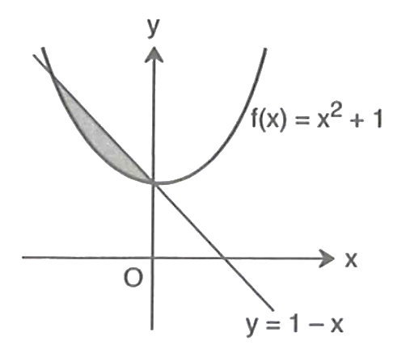

Решение:

Ответ: _________________________________

2. Найдите площадь закрашенной области на рисунке.

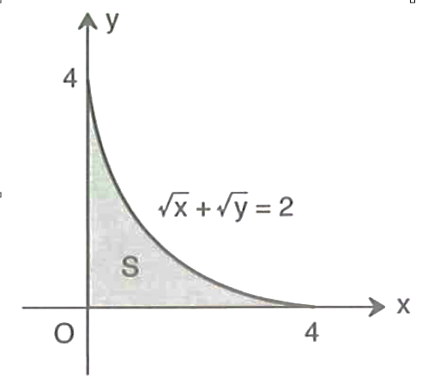

Решение:

Ответ: _________________________________

3. Найдите площадь закрашенной области на рисунке.

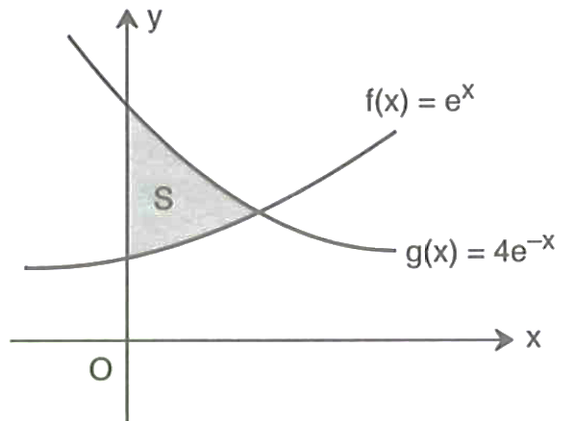

Решение:

Ответ: _________________________________

4. Найдите площадь закрашенной области на рисунке.

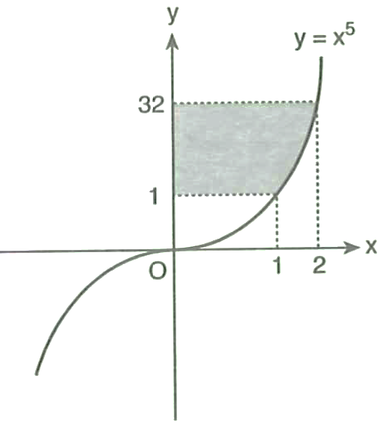

Решение:

Ответ: _________________________________

5. Найдите площадь закрашенной области на рисунке.

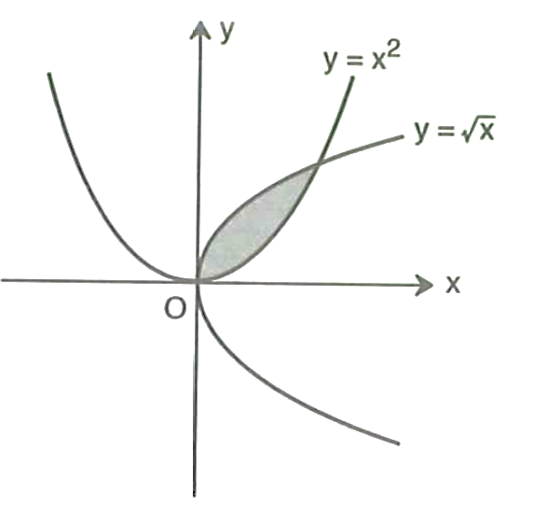

Решение:

Ответ: _________________________________

6. Найдите объём тела, образованного вращением закрашенной области вокруг оси .

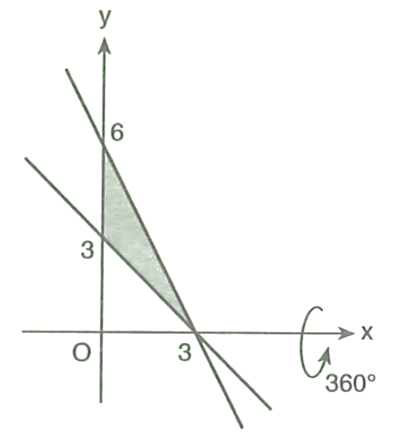

Решение:

Ответ: _________________________________

7. Найдите объём тела, образованного вращением закрашенной области вокруг оси .

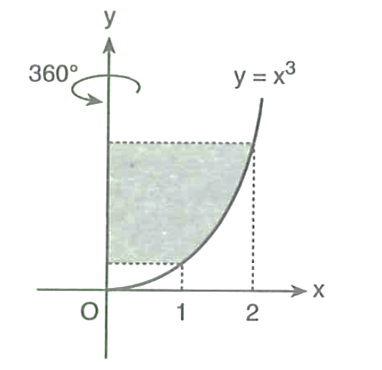

Решение:

Ответ: _________________________________

8. Найдите объём тела, образованного вращением закрашенной области вокруг оси .

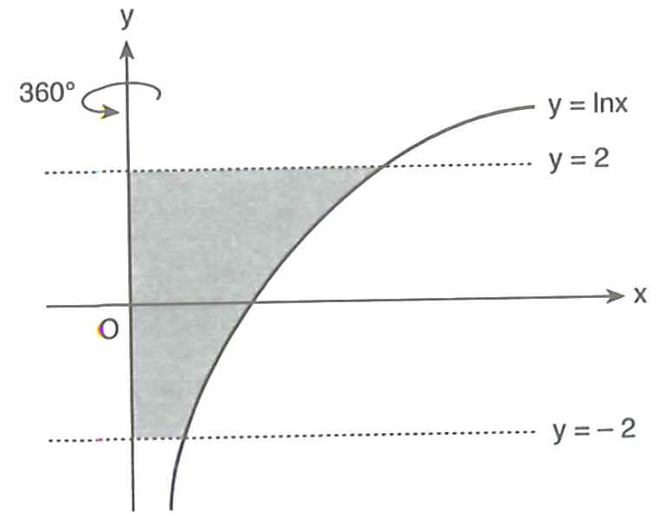

Решение:

Ответ: _________________________________

9. Найдите объём тела, образованного вращением закрашенной области вокруг оси .

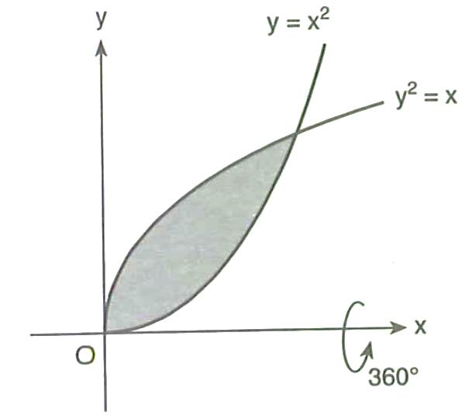

Решение:

Ответ: _________________________________

10. Найдите объём тела, образованного вращением закрашенной области вокруг оси $Oy$.

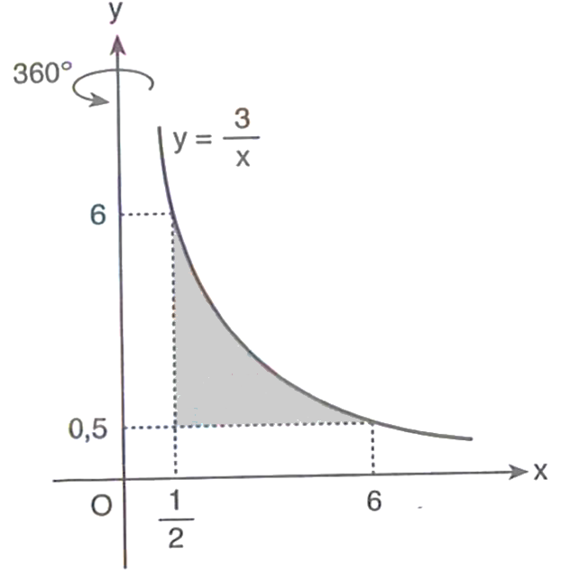

Решение:

Ответ: _________________________________

**X. Анализ данных**

1. **Тест батареи смартфона**. Одна технологическая компания в целях испытания определила процент оставшегося заряда батареи 12 смартфонов (после использования при полном заряде): 92, 85, 78, 80, 90, 88, 83, 75, 95, 81, 87, 89. Найдите среднее значение этого списка.

|  |  |  |  |  |  |  |  |  |  |
| --- | --- | --- | --- | --- | --- | --- | --- | --- | --- |
| Ответ |  |  |  |  |  |  |  |  |  |

2. **Время доставки заказов**. Одна онлайн-платформа для торговли отслеживала время доставки заказов (в часах). Составлена следующая таблица распределения:

|  |  |  |  |  |  |
| --- | --- | --- | --- | --- | --- |
| Время доставки (час) | 1 | 2 | 3 | 4 | 5 |
| Вероятность | $$\frac{1}{10}$$ | $$\frac{3}{10}$$ | $$\frac{4}{10}$$ | $$\frac{3}{20}$$ | $$\frac{1}{20}$$ |

На основании этих данных определите математическое ожидание времени доставки заказа.

|  |  |  |  |  |  |  |  |  |  |
| --- | --- | --- | --- | --- | --- | --- | --- | --- | --- |
| Ответ |  |  |  |  |  |  |  |  |  |

3. **Оценки пользователей мобильного приложения**. Оценки, выставленные пользователями для мобильного приложения, следующие:

4, 5, 3, 4, 2, 5, 4, 3, 4, 5, 4.

Найдите сумму моды и медианы этих оценок.

|  |  |  |  |  |  |  |  |  |  |
| --- | --- | --- | --- | --- | --- | --- | --- | --- | --- |
| Ответ |  |  |  |  |  |  |  |  |  |

4. **Оценка онлайн курса**. Оценки участников онлайн курса: 8, 9, 7, 8, 6, 10, 8, 9.  
Найдите произведение моды и медианы этого списка.

|  |  |  |  |  |  |  |  |  |  |
| --- | --- | --- | --- | --- | --- | --- | --- | --- | --- |
| Ответ |  |  |  |  |  |  |  |  |  |

5. **Размеры экранов смартфонов**. Таблица распределения размеров экранов (в дюймах) для новых смартфонов:

|  |  |  |  |  |
| --- | --- | --- | --- | --- |
| $X$ (дюймы) | $$5,5$$ | $$6$$ | $$6,5$$ | $$7$$ |
| $M$ (количество) | $$4$$ | $$6$$ | $$3$$ | $$2$$ |

На основании этих данных найдите среднее значение размера экрана.

|  |  |  |  |  |  |  |  |  |  |
| --- | --- | --- | --- | --- | --- | --- | --- | --- | --- |
| Ответ |  |  |  |  |  |  |  |  |  |

6. **Анализ времени доставки**. Одна логистическая компания зафиксировала время работы транспортных средств, используемых для доставки на расстояние 100 км (в часах): 1,2; 1,5; 1,3; 1,7; 1,4; 1,3. Вычислите среднее арифметическое и медиану этих времён и найдите их сумму.

|  |  |  |  |  |  |  |  |  |  |
| --- | --- | --- | --- | --- | --- | --- | --- | --- | --- |
| Ответ |  |  |  |  |  |  |  |  |  |

7. **Результаты бега**. Спортсмен зафиксировал следующие результаты в беге на 100 м (в секундах): 10,2; 10; 10,1; 10,3; 10,1; 10; 10,2; 10,4; 10; 10,3. Найдите среднее арифметическое медианы и моды данного ряда чисел.

|  |  |  |  |  |  |  |  |  |  |
| --- | --- | --- | --- | --- | --- | --- | --- | --- | --- |
| Ответ |  |  |  |  |  |  |  |  |  |

8. **Активность в социальных сетях**. В одном исследовании наблюдалось ежедневное время активности в социальных сетях (в часах). Составлена следующая таблица распределения:

|  |  |  |  |  |  |
| --- | --- | --- | --- | --- | --- |
| $X$ (часы) | 1 | 2 | 3 | 4 | 5 |
| $M$ (количество дней) | 5 | 12 | 18 | 10 | 5 |

На основании этих данных найдите произведение моды и медианы ежедневного времени активности.

|  |  |  |  |  |  |  |  |  |  |
| --- | --- | --- | --- | --- | --- | --- | --- | --- | --- |
| Ответ |  |  |  |  |  |  |  |  |  |

9. **Оценки клиентов ресторана**. Оценки, выставленные клиентами ресторана:  
3, 4, 4, 5, 2, 5, 4, 3, 4, 5, 3, 4. Найдите сумму моды и размаха (диапазона) этого набора.

|  |  |  |  |  |  |  |  |  |  |
| --- | --- | --- | --- | --- | --- | --- | --- | --- | --- |
| Ответ |  |  |  |  |  |  |  |  |  |

10. **Оценки работы сотрудников**. В одной компании показатели работы сотрудников (в баллах) представлены в следующей таблице:

|  |  |  |  |
| --- | --- | --- | --- |
| $X$ (баллы) | 60 | 70 | 80 |
| $M$ (количество) | 6 | 15 | 9 |

На основании этих данных вычислите среднюю оценку сотрудников.

|  |  |  |  |  |  |  |  |  |  |
| --- | --- | --- | --- | --- | --- | --- | --- | --- | --- |
| Ответ |  |  |  |  |  |  |  |  |  |

**XI. Комбинаторные задачи**

1. **Составление комплекта мячей в спортивном магазине**. Один спортивный магазин предлагает 3 футбольных мяча, 5 баскетбольных мячей и 4 волейбольных мяча. Магазин хочет создать специальный спортивный комплект, в котором должен быть хотя бы один футбольный мяч, один баскетбольный мяч и один волейбольный мяч. Сколько способов можно составить такой комплект?

|  |  |  |  |  |  |  |  |  |  |
| --- | --- | --- | --- | --- | --- | --- | --- | --- | --- |
| Ответ |  |  |  |  |  |  |  |  |  |

**2. Подарочный пакет на технологической конференции**. На тех-конференции организаторы планируют раздать участникам специальные пакеты с аксессуарами в качестве подарков. В магазине осталось: 5 красных и 10 белых “power bank”. В каждом подарочном пакете предусмотрено 2 красных и 3 белых “power bank”. Сколько различных способов могут организаторы использовать для сборки такого подарочного пакета?

|  |  |  |  |  |  |  |  |  |  |
| --- | --- | --- | --- | --- | --- | --- | --- | --- | --- |
| Ответ |  |  |  |  |  |  |  |  |  |

**3.** **Создание пароля для сайта**. Сайт требует пароль, состоящий из 4 символов. Каждый символ может быть заглавной буквой (одна из A, B, C, D, E, F) или цифрой (одна из 0, 1, 2). Однако в пароле обязательно должна присутствовать хотя бы одна цифра. Символы не могут повторяться. Сколько различных паролей может быть составлено?

|  |  |  |  |  |  |  |  |  |  |
| --- | --- | --- | --- | --- | --- | --- | --- | --- | --- |
| Ответ |  |  |  |  |  |  |  |  |  |

**4. Порядок выступлений на онлайн-встрече.** Одна компания хочет определить порядок выступлений для 6 участников онлайн-встречи. Однако два директора (E1 и E2) должны выступать подряд, чтобы дополнять идеи друг друга. Сколько различных порядков выступлений можно составить?

|  |  |  |  |  |  |  |  |  |  |
| --- | --- | --- | --- | --- | --- | --- | --- | --- | --- |
| Ответ |  |  |  |  |  |  |  |  |  |

**5. Плейлист (сортировка песен).** Одна музыкальная платформа хочет составить плейлист из 7 песен из альбома, однако три самых длинных песни в альбоме должны идти подряд. Сколько различных плейлистов можно составить?

|  |  |  |  |  |  |  |  |  |  |
| --- | --- | --- | --- | --- | --- | --- | --- | --- | --- |
| Ответ |  |  |  |  |  |  |  |  |  |

**6. Выбор роботов для IT-конференции**. В технологическом стартапе имеется 10 роботов-ассистентов, основанных на искусственном интеллекте, пронумерованных от 1 до 10. На предстоящей международной IT-конференции компания планирует продемонстрировать 4 из этих роботов. Однако, с целью демонстрации инновационного подхода, среди выбранных 4 роботов как минимум один должен иметь серийный номер, являющийся простым числом. С учетом данного условия, сколькими способами можно выбрать 4 робота-ассистента?

|  |  |  |  |  |  |  |  |  |  |
| --- | --- | --- | --- | --- | --- | --- | --- | --- | --- |
| Ответ |  |  |  |  |  |  |  |  |  |

**7. Выбор из группы учеников**. Из группы, состоящей из 7 мальчиков и 4 девочек, необходимо выбрать 6 учеников так, чтобы среди них было не менее 2 девочек. Сколько различных способов можно это сделать?

|  |  |  |  |  |  |  |  |  |  |
| --- | --- | --- | --- | --- | --- | --- | --- | --- | --- |
| Ответ |  |  |  |  |  |  |  |  |  |

**8. Диагонали выпуклого многоугольника.** Сколько точек пересечения имеют диагонали выпуклого семиугольника? Предположим, что никакие три диагонали не пересекаются в одной точке.

|  |  |  |  |  |  |  |  |  |  |
| --- | --- | --- | --- | --- | --- | --- | --- | --- | --- |
| Ответ |  |  |  |  |  |  |  |  |  |

**9. 4-значные коды безопасности**. Для компьютерной системы безопасности требуется 4-значный код (от 0000 до 9999). В коде цифра 7 должна встречаться только один раз и цифры не должны повторяться. Сколько различных кодов можно составить?

|  |  |  |  |  |  |  |  |  |  |
| --- | --- | --- | --- | --- | --- | --- | --- | --- | --- |
| Ответ |  |  |  |  |  |  |  |  |  |

**10. Переупорядочивание цифр номера заказа**. Номер заказа в одном онлайн-магазине состоит из цифр: 2, 5, 9, 7, 5. Сколько различных номеров заказов можно составить с использованием этих цифр? (Номер должен быть пятизначным числом)

|  |  |  |  |  |  |  |  |  |  |
| --- | --- | --- | --- | --- | --- | --- | --- | --- | --- |
| Ответ |  |  |  |  |  |  |  |  |  |

**XII. Вероятность**

1. Два тетраэдра, на гранях которых написаны числа 1, 2, 3, 4, одновременно бросаются на стол, при этом учитывается значение той грани, которая касается стола. Найдите вероятность того, что сумма очков, выпавших на двух тетраэдрах, будет максимальной.

|  |  |  |  |  |  |  |  |  |  |
| --- | --- | --- | --- | --- | --- | --- | --- | --- | --- |
| Ответ |  |  |  |  |  |  |  |  |  |

2. В пенале находится 10 ручек, из которых 4 не были использованы. Случайным образом выбирают 2 ручки. Найдите вероятность того, что среди выбранных ручек не окажется ни одной неиспользованной.

|  |  |  |  |  |  |  |  |  |  |
| --- | --- | --- | --- | --- | --- | --- | --- | --- | --- |
| Ответ |  |  |  |  |  |  |  |  |  |

3. Акмал забыл последние 2 цифры телефонного номера своего друга, но помнит, что они различны и образуют двузначное число, меньшее 30. Исходя из этого, он случайным образом набирает 2 цифры. Найдите вероятность того, что эти цифры окажутся нужными.

|  |  |  |  |  |  |  |  |  |  |
| --- | --- | --- | --- | --- | --- | --- | --- | --- | --- |
| Ответ |  |  |  |  |  |  |  |  |  |

4. Брошены два игральных кубика. Найдите вероятность того, что сумма очков, выпавших на двух кубиках, не превысит 8.

|  |  |  |  |  |  |  |  |  |  |
| --- | --- | --- | --- | --- | --- | --- | --- | --- | --- |
| Ответ |  |  |  |  |  |  |  |  |  |

5. В онлайн-магазине в аксессуарном наборе имеется 8 товаров, из которых 5 обозначены как высокого качества и 3 – как среднего качества. Случайным образом выбираются 2 товара. Найдите вероятность того, что среди выбранных товаров будет хотя бы один товар высокого качества.

|  |  |  |  |  |  |  |  |  |  |
| --- | --- | --- | --- | --- | --- | --- | --- | --- | --- |
| Ответ |  |  |  |  |  |  |  |  |  |

6. На одну полку размещаются 2 различные книги по математике, 2 книги по физике и 2 книги по химии. Найдите вероятность того, что книги по химии окажутся рядом.

|  |  |  |  |  |  |  |  |  |  |
| --- | --- | --- | --- | --- | --- | --- | --- | --- | --- |
| Ответ |  |  |  |  |  |  |  |  |  |

7. В книжном шкафу Аброра находятся 8 книг по математике и 6 книг по английскому языку, все они разные. Аброра случайным образом выбирает 2 книги. Найдите вероятность того, что выбранные книги принадлежат к одному предмету.

|  |  |  |  |  |  |  |  |  |  |
| --- | --- | --- | --- | --- | --- | --- | --- | --- | --- |
| Ответ |  |  |  |  |  |  |  |  |  |

8. Когда Сарвар набирал номер телефона Нодира, он забыл последние три цифры. Однако он знает, что цифры различны и меньше 6. Найдите вероятность того, что, набирая случайные цифры, он введёт правильный номер.

|  |  |  |  |  |  |  |  |  |  |
| --- | --- | --- | --- | --- | --- | --- | --- | --- | --- |
| Ответ |  |  |  |  |  |  |  |  |  |

9. На онлайн-контент платформе имеется 10 создателей контента, из которых 6 — видеоконтент-мейкеры и 4 — блогеры. Случайным образом выбирают 7 создателей. Найдите вероятность того, что среди выбранных окажется ровно 3 блогера.

|  |  |  |  |  |  |  |  |  |  |
| --- | --- | --- | --- | --- | --- | --- | --- | --- | --- |
| Ответ |  |  |  |  |  |  |  |  |  |

10. На отрезке L длиной 30 см размещён отрезок *l* длиной 12 см. Найдите вероятность того, что точка, выбранная случайным образом на большом отрезке, окажется также на маленьком отрезке. Предполагается, что вероятность того, что точка окажется на отрезке, прямо пропорциональна его длине и не зависит от положения.

|  |  |  |  |  |  |  |  |  |  |
| --- | --- | --- | --- | --- | --- | --- | --- | --- | --- |
| Ответ |  |  |  |  |  |  |  |  |  |

**Материалы итогового экзамена по Геометрии для 11 класса.**

**XIII. Векторы в пространстве**

1. Найдите расстояние от точки $A(3;4;-3)$ до оси .

|  |  |  |  |  |  |  |  |  |  |
| --- | --- | --- | --- | --- | --- | --- | --- | --- | --- |
| Ответ |  |  |  |  |  |  |  |  |  |

2. Даны точки $A(0;1;-1)$, $B(1;-1;2)$, $C(3;1;0)$, $D(2;-3;1)$. Найдите скалярное произведение векторов и .

|  |  |  |  |  |  |  |  |  |  |
| --- | --- | --- | --- | --- | --- | --- | --- | --- | --- |
| Ответ |  |  |  |  |  |  |  |  |  |

3. Найдите угол между векторами $\vec{a}(1;2;0)$ и $\vec{b}(1;-\frac{1}{2};0)$ в градусах.

|  |  |  |  |  |  |  |  |  |  |
| --- | --- | --- | --- | --- | --- | --- | --- | --- | --- |
| Ответ |  |  |  |  |  |  |  |  |  |

4. Найдите длину вектора , если и .

|  |  |  |  |  |  |  |  |  |  |
| --- | --- | --- | --- | --- | --- | --- | --- | --- | --- |
| Ответ |  |  |  |  |  |  |  |  |  |

5. При каком значении $m$ векторы $\vec{a}(m;4;-3)$ и $\vec{b}(4;8;-6)$ будут коллинеарны?

|  |  |  |  |  |  |  |  |  |  |
| --- | --- | --- | --- | --- | --- | --- | --- | --- | --- |
| Ответ |  |  |  |  |  |  |  |  |  |

6. Найдите произведение значений $z$, если длина вектора $\vec{a}(4;-12;z)$ равна 13.

|  |  |  |  |  |  |  |  |  |  |
| --- | --- | --- | --- | --- | --- | --- | --- | --- | --- |
| Ответ |  |  |  |  |  |  |  |  |  |

7. Найдите длину вектора , если и .

|  |  |  |  |  |  |  |  |  |  |
| --- | --- | --- | --- | --- | --- | --- | --- | --- | --- |
| Ответ |  |  |  |  |  |  |  |  |  |

8. При каком значении $n$ векторы $\vec{a}(n;-2;1)$ и $\vec{b}(n;n;1)$ перпендикулярны?

|  |  |  |  |  |  |  |  |  |  |
| --- | --- | --- | --- | --- | --- | --- | --- | --- | --- |
| Ответ |  |  |  |  |  |  |  |  |  |

9. Найдите скалярное произведение векторов и .

|  |  |  |  |  |  |  |  |  |  |
| --- | --- | --- | --- | --- | --- | --- | --- | --- | --- |
| Ответ |  |  |  |  |  |  |  |  |  |

10. Найдите произведение $m∙n$, если векторы $\vec{a}(-1;m;2)$ и $\vec{b}(-2;-4;n)$ коллинеарны.

|  |  |  |  |  |  |  |  |  |  |
| --- | --- | --- | --- | --- | --- | --- | --- | --- | --- |
| Ответ |  |  |  |  |  |  |  |  |  |

**XIV. Прямые в пространстве**

1. Угол между перпендикуляром и наклонной равен 60°. Найдите длину наклонной в сантиметрах, если длина перпендикуляра равна 12 cm.

|  |  |  |  |  |  |  |  |  |  |
| --- | --- | --- | --- | --- | --- | --- | --- | --- | --- |
| Ответ |  |  |  |  |  |  |  |  |  |

2. Найдите длину наклонной, если угол между опущенным на плоскость перпендикуляром и наклонной равен 30° и длина перпендикуляра равна $10\sqrt{3}$ cm.

|  |  |  |  |  |  |  |  |  |  |
| --- | --- | --- | --- | --- | --- | --- | --- | --- | --- |
| Ответ |  |  |  |  |  |  |  |  |  |

3. Найдите проекцию наклонной на плоскость в сантиметрах, если из одной точки на плоскость опущены наклонная длиной 13 cm и перпендикуляр длиной 5 cm.

|  |  |  |  |  |  |  |  |  |  |
| --- | --- | --- | --- | --- | --- | --- | --- | --- | --- |
| Ответ |  |  |  |  |  |  |  |  |  |

4. Найдите длину перпендикуляра от этой точки до плоскости в сантиметрах, если длина наклонной, опущенной из некоторой точки в пространстве на плоскость, равна 10 cm, а её проекция на плоскость равна 8 cm.

|  |  |  |  |  |  |  |  |  |  |
| --- | --- | --- | --- | --- | --- | --- | --- | --- | --- |
| Ответ |  |  |  |  |  |  |  |  |  |

5. Найдите проекцию наклонной на плоскость (в сантиметрах), если угол между наклонной, опущенной на плоскость, и перпендикуляром равен 45° и длина перпендикуляра равна 10 cm.

|  |  |  |  |  |  |  |  |  |  |
| --- | --- | --- | --- | --- | --- | --- | --- | --- | --- |
| Ответ |  |  |  |  |  |  |  |  |  |

6. Найдите длину перпендикуляра от этой точки до плоскости в сантиметрах, если длина наклонной, опущенной из некоторой точки в пространстве на плоскость, равна 13 cm, а её проекция на плоскость равна 5 cm.

|  |  |  |  |  |  |  |  |  |  |
| --- | --- | --- | --- | --- | --- | --- | --- | --- | --- |
| Ответ |  |  |  |  |  |  |  |  |  |

7. Из точки в пространстве на плоскость проведены две наклонные длиной 20 cm и 15 cm. Найдите проекцию второй наклонной на плоскость (в сантиметрах), если проекция первой наклонной на плоскость равна 16 cm.

|  |  |  |  |  |  |  |  |  |  |
| --- | --- | --- | --- | --- | --- | --- | --- | --- | --- |
| Ответ |  |  |  |  |  |  |  |  |  |

8. Из одной точки в пространстве на плоскость проведены две наклонные длиной 13 cm и 20 cm. Найдите проекцию второй наклонной на плоскость (в сантиметрах), если проекция первой наклонной на плоскость равна 5 cm.

|  |  |  |  |  |  |  |  |  |  |
| --- | --- | --- | --- | --- | --- | --- | --- | --- | --- |
| Ответ |  |  |  |  |  |  |  |  |  |

9. Из точки в пространстве на плоскость проведены две наклонные длиной 25 cm и 29 cm. Найдите проекцию второй наклонной на плоскость (в сантиметрах), если проекция первой наклонной на плоскость равна 15 cm.

|  |  |  |  |  |  |  |  |  |  |
| --- | --- | --- | --- | --- | --- | --- | --- | --- | --- |
| Ответ |  |  |  |  |  |  |  |  |  |

10. Из точки в пространстве на плоскость проведены две наклонные длиной 10 cm и 17 cm. Найдите проекцию второй наклонной на плоскость (в cm), если проекция первой наклонной на плоскость равна 6 cm.

|  |  |  |  |  |  |  |  |  |  |
| --- | --- | --- | --- | --- | --- | --- | --- | --- | --- |
| Ответ |  |  |  |  |  |  |  |  |  |

XV. Призмы

1. В модели современной архитектуры использован прямой параллелепипед. Размеры модели следующие: боковое ребро – 1 m, а диагонали основания относятся как 2:3. Основание является параллелограммом со сторонами 23 m и 11 m. В модели образуются два вида диагональных сечений: по боковому ребру и по каждой диагонали основания. Найдите площадь наибольшего из этих сечений в квадратных метрах.

|  |  |  |  |  |  |  |  |  |  |
| --- | --- | --- | --- | --- | --- | --- | --- | --- | --- |
| Ответ |  |  |  |  |  |  |  |  |  |

2. Инновационная компания по производству дронов для оптимизации структуры новой модели спроектировала один из своих отделов в форме прямого параллелепипеда. Основание этого отделения представляет собой параллелограмм, его стороны равны 3 cm и 5 cm, а одна из диагоналей равна 4 cm. Кроме того, в дизайне меньшая диагональ отделения дрона (диагональ прямого параллелепипеда) образует с плоскостью основания угол 60°. На основании этих условий найдите длину меньшей диагонали отделения дрона (прямого параллелепипеда) в сантиметрах.

|  |  |  |  |  |  |  |  |  |  |
| --- | --- | --- | --- | --- | --- | --- | --- | --- | --- |
| Ответ |  |  |  |  |  |  |  |  |  |

3. Серверное здание, разработанное для нового информационного центра, имеет форму прямого параллелепипеда. Его основание представляет собой параллелограмм со следующими размерами: стороны основания — 6 m и 8 m; одна из диагоналей основания равна 12 m; боковое ребро (то есть высота корпуса) — 5 m. На основании этих данных найдите длину большой диагонали серверного здания в метрах.

|  |  |  |  |  |  |  |  |  |  |
| --- | --- | --- | --- | --- | --- | --- | --- | --- | --- |
| Ответ |  |  |  |  |  |  |  |  |  |

4. С использованием современной технологии 3D-печати создаётся трёхмерное произведение искусства. Это произведение имеет нестандартную форму — форму треугольной прямой призмы. Дизайнер планирует полностью покрасить его для декоративного оформления поверхности. Если высота произведения равна 50 cm, а стороны треугольного основания равны 40 cm, 13 cm и 37 cm, найдите его полную поверхность в квадратных сантиметрах.

|  |  |  |  |  |  |  |  |  |  |
| --- | --- | --- | --- | --- | --- | --- | --- | --- | --- |
| Ответ |  |  |  |  |  |  |  |  |  |

5. При использовании современных смарт-технологий в процессе 3D-моделирования ведется работа над объектом в форме куба. Согласно данным, определенным программным обеспечением: если длина ребра куба увеличивается на 1 единицу, его полная поверхность увеличивается на 54 квадратных единицы. Найдите, чему равна длина ребра куба (в единицах).

|  |  |  |  |  |  |  |  |  |  |
| --- | --- | --- | --- | --- | --- | --- | --- | --- | --- |
| Ответ |  |  |  |  |  |  |  |  |  |

6. Для интерактивной модели, создаваемой программным обеспечением, установлено, что стороны треугольника, лежащего в основании прямой призмы, равны 29  cm, 25  cm и 6  cm. Кроме того, по данным программного обеспечения высота призмы равна «большей высоте» основания (то есть наибольшей высоте треугольника). На основании этих данных найдите объём призмы в кубических сантиметрах.

|  |  |  |  |  |  |  |  |  |  |
| --- | --- | --- | --- | --- | --- | --- | --- | --- | --- |
| Ответ |  |  |  |  |  |  |  |  |  |

7. Коробка имеет форму прямого параллелепипеда, основание которого представляет собой ромб площадью 1 m². Диагональные сечения коробки имеют площади соответственно 3 m² и 6 m². Сколько кубов с ребром 1 dm можно разместить в этой коробке?

|  |  |  |  |  |  |  |  |  |  |
| --- | --- | --- | --- | --- | --- | --- | --- | --- | --- |
| Ответ |  |  |  |  |  |  |  |  |  |

8. Боковыми гранями призмы, основание которой представляет собой правильный шестиугольник со стороной $2\sqrt{5}$ ​ сm, служат квадраты. Найдите длину большой диагонали призмы в сантиметрах.

|  |  |  |  |  |  |  |  |  |  |
| --- | --- | --- | --- | --- | --- | --- | --- | --- | --- |
| Ответ |  |  |  |  |  |  |  |  |  |

9. Необходимо покрыть прямоугольную площадку размерами 100 m на 10 m слоем асфальта толщиной 5 сm. Если масса асфальта объёмом 1 m³ составляет 2,4 тонны, а грузоподъемность одной грузовой машины равна 5 тоннам, то сколько грузовых машин потребуется для асфальтирования этой площадки?

|  |  |  |  |  |  |  |  |  |  |
| --- | --- | --- | --- | --- | --- | --- | --- | --- | --- |
| Ответ |  |  |  |  |  |  |  |  |  |

10. Имеется стальные плиты, имеющие форму прямоугольного параллелепипеда со сторонами 420 mm × 240 mm × 90 mm, плотностью 7,8 g/cm3. Сколько таких плит можно перевезти на грузовике с грузоподъемностью 3 тонны? Примечание:

$m=ρ∙V$, где $m$– масса, $ρ$– плотность, $V$– объем.

|  |  |  |  |  |  |  |  |  |  |  |  |
| --- | --- | --- | --- | --- | --- | --- | --- | --- | --- | --- | --- |
| Ответ |  |  |  |  |  |  |  |  |  |  |  |

**XVI. Цилиндр**

1. Цилиндр высотой 8 dm и радиусом основания 5 dm разрезан плоскостью, параллельной оси цилиндра, так что сечение представляет собой квадрат. Найдите расстояние от этого сечения до оси цилиндра в dm.

|  |  |  |  |  |  |  |  |  |  |
| --- | --- | --- | --- | --- | --- | --- | --- | --- | --- |
| Ответ |  |  |  |  |  |  |  |  |  |

2. Найдите объём (в cm³) цилиндра, осевое сечение которого представляет собой квадрат диагональю $16\sqrt{2}$ cm. (Примите π = 3).

|  |  |  |  |  |  |  |  |  |  |
| --- | --- | --- | --- | --- | --- | --- | --- | --- | --- |
| Ответ |  |  |  |  |  |  |  |  |  |

3. Найдите объём (в cm³) цилиндра, осевое сечение которого представляет собой квадрат стороной 6 cm. (Примите π = 3).

|  |  |  |  |  |  |  |  |  |  |
| --- | --- | --- | --- | --- | --- | --- | --- | --- | --- |
| Ответ |  |  |  |  |  |  |  |  |  |

4. В квадрат стороной 12 cm вписан цилиндр. Найдите площадь основания этого цилиндра в cm² (Примите π = 3).

|  |  |  |  |  |  |  |  |  |  |
| --- | --- | --- | --- | --- | --- | --- | --- | --- | --- |
| Ответ |  |  |  |  |  |  |  |  |  |

5. Найдите объём этого цилиндра в cm³, если его полная поверхность равна cm2, а боковая поверхность равна cm2. (Примите π=3).

|  |  |  |  |  |  |  |  |  |  |
| --- | --- | --- | --- | --- | --- | --- | --- | --- | --- |
| Ответ |  |  |  |  |  |  |  |  |  |

6. Развертка боковой поверхности цилиндра представляет собой квадрат площадью 144  cm². Найдите объём цилиндра в cm³ (примите π = 3).

|  |  |  |  |  |  |  |  |  |  |
| --- | --- | --- | --- | --- | --- | --- | --- | --- | --- |
| Ответ |  |  |  |  |  |  |  |  |  |

7. На сколько cm высота цилиндра меньше диаметра основания, если его радиус основания равен 12 cm, а объём - 2304π cm³?

|  |  |  |  |  |  |  |  |  |  |
| --- | --- | --- | --- | --- | --- | --- | --- | --- | --- |
| Ответ |  |  |  |  |  |  |  |  |  |

8. Цилиндр имеет высоту 8 cm и радиус основания 5 cm. Найдите площадь сечения цилиндра (в cm²), проведённого параллельно его оси на расстоянии 3 cm от неё.

|  |  |  |  |  |  |  |  |  |  |
| --- | --- | --- | --- | --- | --- | --- | --- | --- | --- |
| Ответ |  |  |  |  |  |  |  |  |  |

9. Диагональ осевого сечения цилиндра равна 24 cm и образует угол 30° с плоскостью основания. Найдите объём цилиндра в cm³ (примите π = 3).

|  |  |  |  |  |  |  |  |  |  |
| --- | --- | --- | --- | --- | --- | --- | --- | --- | --- |
| Ответ |  |  |  |  |  |  |  |  |  |

10. При развертке боковой поверхности цилиндра его диагональ образует угол 45° с плоскостью основания. Найдите объём цилиндра в cm³, если его боковая поверхность равна 768π cm² (примите π=3).

|  |  |  |  |  |  |  |  |  |  |
| --- | --- | --- | --- | --- | --- | --- | --- | --- | --- |
| Ответ |  |  |  |  |  |  |  |  |  |

**XVII. Пирамиды**

1. Четырёхгранная пирамида, у которой все боковые рёбра образуют с основанием угол 60°. Её основание состоит из равнобедренной трапеции, один из углов которой равен 60°. Диагонали трапеции являются биссектрисами её острого угла. Высота пирамиды равна $8\sqrt{3}$. Найдите объём пирамиды.

Решение:

Ответ: _________________________________

2. Правильная четырёхгранная усечённая пирамида, основания которой имеют форму квадратов, сторона большого основания равна 10  cm, а сторона малого основания — 4  cm. Известно, что боковое ребро усечённой пирамиды равно 5  cm. Найдите объём усечённой пирамиды.

Решение:

Ответ: _________________________________

3. Основание пирамиды представляет собой равнобедренный треугольник, у которого основание равно 10 cm, а высота равна 15 cm. Если каждое боковое ребро пирамиды равно 10 cm, найдите объём пирамиды.

Решение:

Ответ: _________________________________

4. Дана квадратная бумага ABCD со стороной 10 cm. Точка F выбрана на середине стороны AB, а точка E — на середине стороны AD. Если сложить бумагу по линиям EF, EC и FC, то получится пирамида, в которой вершины A, B и D совпадают. Найдите объём этой пирамиды

Решение:

Ответ: _________________________________

5. Усечённая пирамида, основания которой имеют площади 48  cm² и 18  cm², а высота боковой поверхности равна 6  cm. Найдите объём усечённой пирамиды.

Решение:

Ответ: _________________________________

6. Основание трёхгранной пирамиды представляет собой треугольник со сторонами 4 cm, 4 cm и 2 cm. Все боковые грани пирамиды образуют с основанием угол 60°. Найдите объём пирамиды.

Решение:

Ответ: _________________________________

7. Правильная четырёхгранная усечённая пирамида, основания которой имеют стороны $8\sqrt{2}$ cm и $2\sqrt{2}$ cm, а высота равна 4  cm. Найдите её полную поверхность.

Решение:

Ответ: _________________________________

8. Правильная четырёхгранная усечённая пирамида, основания которой имеют стороны 4 cm и 10 cm. Если высота боковой поверхности этой усечённой пирамиды равна 5 cm, найдите её объём.

Решение:

Ответ: _________________________________

9. Объём правильной четырёхгранной усечённой пирамиды равен 76 cm³, высота равна 6 cm, а площади оснований находятся в отношении 9:4. Найдите площадь боковой поверхности пирамиды.

Решение:

Ответ: _________________________________

10. Основания правильной треугольной усечённой пирамиды имеют стороны длиной 6 cm и 12 cm. Длина апофемы усечённой пирамиды равна 6 cm. Найдите площадь сечения, образованного плоскостью, проходящей через взаимно параллельные медианы оснований.

Решение:

Ответ: _________________________________

**XVIII. Конус**

1. Найдите объём тела в mm³, полученного вращением вокруг гипотенузы прямоугольного треугольника с катетами 60 mm и 80 mm. (примите π = 3).

|  |  |  |  |  |  |  |  |  |  |
| --- | --- | --- | --- | --- | --- | --- | --- | --- | --- |
| Ответ |  |  |  |  |  |  |  |  |  |

2. Найдите полную поверхность тела в mm², полученного вращением вокруг гипотенузы прямоугольного треугольника с катетами 30 mm и 40 mm (примите π = 3).

|  |  |  |  |  |  |  |  |  |  |
| --- | --- | --- | --- | --- | --- | --- | --- | --- | --- |
| Ответ |  |  |  |  |  |  |  |  |  |

3. Образующая усечённого конуса равна $12\sqrt{3}$ cm и она наклонена к плоскости основания под углом 60°, причем диагональ осевого сечения делит этот угол пополам. Найдите объём усечённого конуса в cm³ (примите π = 3).

|  |  |  |  |  |  |  |  |  |  |
| --- | --- | --- | --- | --- | --- | --- | --- | --- | --- |
| Ответ |  |  |  |  |  |  |  |  |  |

4. Площадь осевого сечения усечённого конуса с длинами окружностей основании 10π cm и 22π cm равна 128  cm². Найдите площадь боковой поверхности этого усечённого конуса в cm² (примите π = 3).

|  |  |  |  |  |  |  |  |  |  |
| --- | --- | --- | --- | --- | --- | --- | --- | --- | --- |
| Ответ |  |  |  |  |  |  |  |  |  |

5. Конус с радиусом основания 8 cm пересекается плоскостью, параллельной основанию, которая, начиная от основания, делит высоту на отрезки длиной 9 cm и 3 cm, образуя усечённый конус. Найдите объём этого усечённого конуса в cm³ (примите π = 3).

|  |  |  |  |  |  |  |  |  |  |
| --- | --- | --- | --- | --- | --- | --- | --- | --- | --- |
| Ответ |  |  |  |  |  |  |  |  |  |

6. Периметр осевого сечения конуса, угол развертки боковой поверхности которого равен 120°, равен 24 cm. Вычислите полную поверхность конуса в cm² (примите π = 3).

|  |  |  |  |  |  |  |  |  |  |
| --- | --- | --- | --- | --- | --- | --- | --- | --- | --- |
| Ответ |  |  |  |  |  |  |  |  |  |

7. Осевым сечением конуса является равносторонним треугольником. Найдите диаметр основания конуса в cm, если полная поверхность конуса равна 243π cm².

|  |  |  |  |  |  |  |  |  |  |
| --- | --- | --- | --- | --- | --- | --- | --- | --- | --- |
| Ответ |  |  |  |  |  |  |  |  |  |

8. Найдите объём тела (в cm³), образованного вращением вокруг оси абсцисс фигуры, ограниченной линиями: , , и (примите π = 3).

|  |  |  |  |  |  |  |  |  |  |
| --- | --- | --- | --- | --- | --- | --- | --- | --- | --- |
| Ответ |  |  |  |  |  |  |  |  |  |

9. Найдите объём тела (в cm³), образованного вращением вокруг оси абсцисс фигуры, ограниченной линиями: , , и (примите π = 3).

|  |  |  |  |  |  |  |  |  |  |
| --- | --- | --- | --- | --- | --- | --- | --- | --- | --- |
| Ответ |  |  |  |  |  |  |  |  |  |

10. Найдите площадь боковой поверхности усечённого конуса, образованного пересечением конуса с боковой поверхностью 96π cm² плоскостью, проходящей через середину высоты и перпендикулярной ей, в cm² (примите π = 3).

|  |  |  |  |  |  |  |  |  |  |
| --- | --- | --- | --- | --- | --- | --- | --- | --- | --- |
| Ответ |  |  |  |  |  |  |  |  |  |

**XIX. Шар и сфера**

1. Футбольный мяч имеет форму шара и изготавливается на большом 3D-принтере. Для изготовления шара принтеру задаётся следующее уравнение:

$x^{2}+y^{2}+z^{2}-6x+8y-4z-332=0$.

Определите, каков радиус мяча в cm.

|  |  |  |  |  |  |  |  |  |  |
| --- | --- | --- | --- | --- | --- | --- | --- | --- | --- |
| Ответ |  |  |  |  |  |  |  |  |  |

2. Планируется запуск нового искусственного спутника на орбиту. Траектория движения спутника задаётся уравнением:

$$x^{2}+y^{2}+z^{2}+12x-4y-10z-104=0$$

Если сумма координат орбитального центра важна для передачи сигнала, найдите её значение.

|  |  |  |  |  |  |  |  |  |  |
| --- | --- | --- | --- | --- | --- | --- | --- | --- | --- |
| Ответ |  |  |  |  |  |  |  |  |  |

3. В большом концертном зале для качественного отражения звука установлена акустическая куполообразная конструкция в форме сферы. Горизонтальное сечение, проведённое на высоте 15 m от центра купола, представляет собой окружность с длиной 40π m. Вычислите площадь поверхности этого акустического купола в m² (примите π = 3)

|  |  |  |  |  |  |  |  |  |  |
| --- | --- | --- | --- | --- | --- | --- | --- | --- | --- |
| Ответ |  |  |  |  |  |  |  |  |  |

4. В космическом исследовательском центре проходит испытание нового планетарного зонда. Внутренняя структура зонда имеет сферическую форму, и лазерная плоскость, проведённая на расстоянии 15 cm от центра, образует сечение, длина которого равна 40π cm. Вычислите общий объём зонда в cm³ (примите π = 3).

|  |  |  |  |  |  |  |  |  |  |
| --- | --- | --- | --- | --- | --- | --- | --- | --- | --- |
| Ответ |  |  |  |  |  |  |  |  |  |

5. Перед выводом в орбиту новый спутник проверяется. Спутник имеет сферическую форму, и для изучения его внутренней структуры через лазерную плоскость, проведённую на расстоянии 10 cm от центра, получено сечение площадью 121π cm². Вычислите общую площадь поверхности спутника в cm² (примите π = 3)

|  |  |  |  |  |  |  |  |  |  |
| --- | --- | --- | --- | --- | --- | --- | --- | --- | --- |
| Ответ |  |  |  |  |  |  |  |  |  |

6. Для экспозиции в художественном музее требуется изготовить декоративный шар. Для этого разрабатывается 3D-модель, в которую задаются координаты центра шара O(−1,−7,5) и точки A(3,−1,17) на поверхности шара. Найдите площадь поверхности этой 3D-модели в квадратных единицах (примите π = 3)

|  |  |  |  |  |  |  |  |  |  |
| --- | --- | --- | --- | --- | --- | --- | --- | --- | --- |
| Ответ |  |  |  |  |  |  |  |  |  |

7. Новое поколение капсулы для подводных исследований проходит испытания. Для изучения внутренней структуры капсулы через специальную лазерную плоскость, проведённую на расстоянии 7 m от центра, получено сечение внутри капсулы. Радиус сферической защитной оболочки капсулы равен 25 m.  
Вычислите площадь этого сечения в m² (при π = 3).

|  |  |  |  |  |  |  |  |  |  |
| --- | --- | --- | --- | --- | --- | --- | --- | --- | --- |
| Ответ |  |  |  |  |  |  |  |  |  |

8. Новый крупный планетарный телескоп наблюдает за планетой. С помощью плоскости, расположенной на расстоянии 8 dm от центра планеты, в модели планеты проведено сечение. Общий диаметр модели планеты равен 34 dm.  
Вычислите площадь полученного сечения в dm² (примите π = 3)

|  |  |  |  |  |  |  |  |  |  |
| --- | --- | --- | --- | --- | --- | --- | --- | --- | --- |
| Ответ |  |  |  |  |  |  |  |  |  |

9. Если радиус основания сектора шара равен 60 cm, а радиус шара – 75 cm, найдите объём сектора шара в cm³.

|  |  |  |  |  |  |  |  |  |  |
| --- | --- | --- | --- | --- | --- | --- | --- | --- | --- |
| Ответ |  |  |  |  |  |  |  |  |  |

10. Во время движения искусственного спутника в орбите космическая пыль наносит удар по его защитному щиту. Спутник имеет сферическую форму с радиусом 150 km. В результате удара образуется след (сечение) площадью 8100π km². Вычислите объём полученного небольшого шарового сегмента в km³ (примите π = 3).

|  |  |  |  |  |  |  |  |  |  |
| --- | --- | --- | --- | --- | --- | --- | --- | --- | --- |
| Ответ |  |  |  |  |  |  |  |  |  |

**XX. Комбинация геометрических тел**

1. На рисунке изображены два случая. Ёмкость в виде прямоугольного параллелепипеда, основание которой представляет собой квадрат со стороной 4 cm, была, как показано на рисунке, наклонена до точки опрокидывания и заполнена водой до этой точки (1-й случай). Затем ёмкость перевели в вертикальное (т.е. прямое) положение относительно земли (2-й случай).

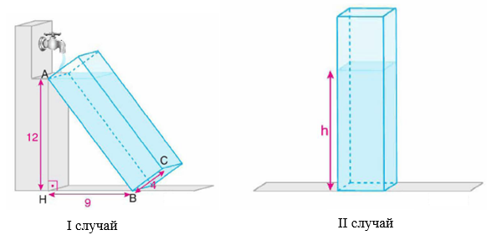

Найдите высоту уровня воды во втором состоянии сосуда.

Решение:

Ответ: _________________________________

2. Даны сосуды в виде цилиндра и конуса, имеющие одинаковые радиусы основания и высоту 8 cm.  
I – в первом случае конус размещён внутри цилиндра основанием вниз, и в цилиндр налито вода до высоты 4 cm (ситуация I).  
II – во втором случае конус помещён в цилиндр вершиной вниз, и в цилиндр налито вода до высоты 4 cm (ситуация II).

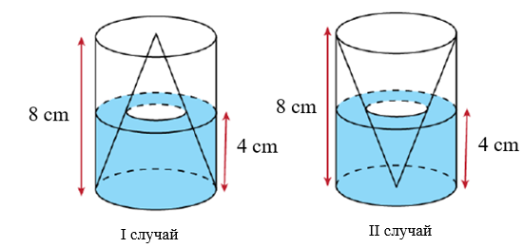

Найдите отношение объёма воды, налитой в первом случае, к объёму воды, налитой во втором случае.

Решение:

Ответ: _________________________________

3. Даны цилиндр и конус с одинаковыми радиусами основания и высотами. Конус был заполнен водой и помещён внутрь цилиндра (ситуация I). Затем в нижней части боковой поверхности конуса было сделано отверстие. В результате вода из конуса перетекла в цилиндр до тех пор, пока уровни воды в цилиндре и конусе не сравнялись (ситуация II).

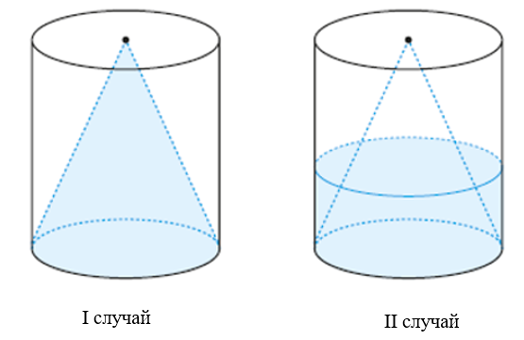

Если объём оставшейся воды в конусе равен 19 cm³, найдите объём цилиндра.

Решение:

Ответ: _________________________________

4. Дан конусообразный сосуд с основанием радиуса 6 cm и железный шар с радиусом 3 cm. Шар помещён внутрь конуса (ситуация I). Затем в конус наливают воду до тех пор, пока шар не окажется полностью погружённым, то есть до состояния II.

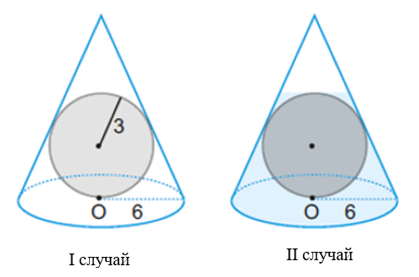

Найдите объём воды в конусе во втором состоянии (когда шар полностью погружён).

Решение:

Ответ: _________________________________

5. В сосуде в виде полушара имеется вода высотой 3 cm (ситуация I). Найдите длину отрезка BH при переворачивании сосуда во второе положение

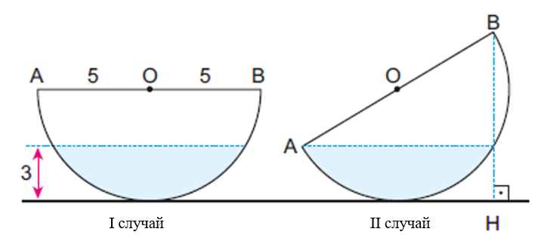

Решение:

Ответ: _________________________________

6. Даны сосуды в виде цилиндра и конуса, имеющие одинаковые радиусы основания и высоту 8 cm.  
I – в первом случае конус помещён в цилиндр основанием вниз, и в цилиндр налито воду до высоты 2 cm (ситуация I).  
II – во втором случае конус помещён в цилиндр вершиной вниз, и в цилиндр налито воду до высоты 4 cm (ситуация II).

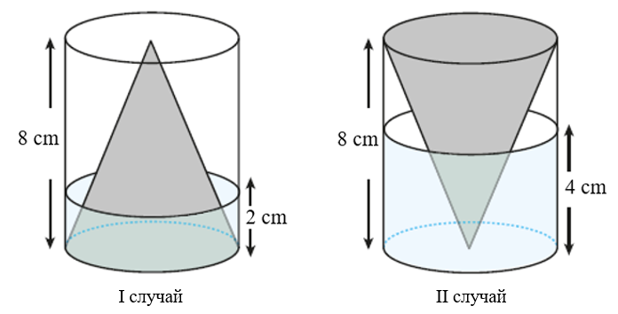

I случай

Найдите отношение объёма воды, налитой в первом случае, к объёму воды, налитой во втором случае.

Решение:

Ответ: _________________________________

7. Сосуды в виде конуса высотой 6 cm, цилиндра высотой 10 cm и маленького конуса высотой 3 cm размещены, как показано на рисунке (ситуация I). Затем большой конус был заполнен водой и перевёрнут (ситуация II).

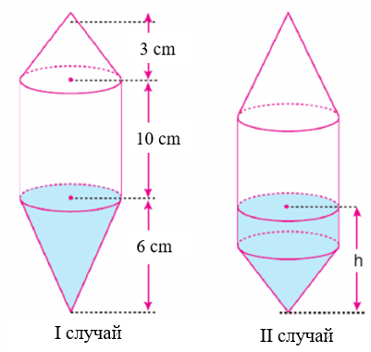

Найдите высоту уровня воды во втором состоянии.

Решение:

Ответ: _________________________________

8. Для заполнения сосуда в форме конуса, изображённого на рисунке, было налито 27 стаканов воды. Высота конуса составляет 96 единиц. Найдите высоту оставшейся воды, если через кран из конуса было вылито 19 стаканов воды.

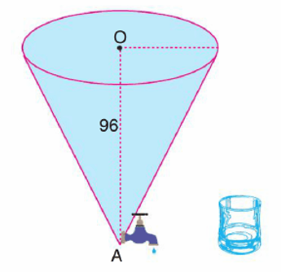

Решение:

Ответ: _________________________________

9. Сосуд в виде цилиндра с основанием радиуса 2 cm и высотой 10 cm был заполнен водой (I‑состояние). Затем сосуд наклонили под некоторым углом, и из него вылилась часть воды. Цилиндр принял положение II (ситуация II).

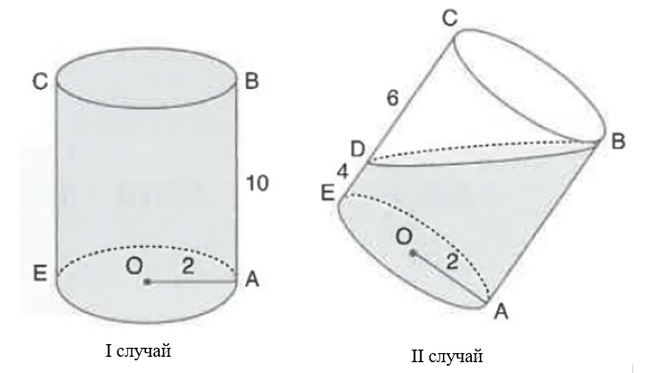

Найдите отношение объёма воды в первом состоянии к объёму воды во втором состоянии.

Решение:

Ответ: _________________________________

10. Сосуд в виде цилиндра высотой 10 cm был заполнен водой в наклонённом состоянии (I‑состояние). Затем сосуд перевели в вертикальное положение (II‑состояние)

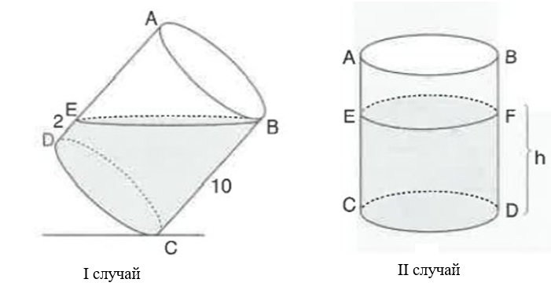

Найдите высоту уровня воды внутри цилиндра во втором состоянии.

Решение:

Ответ: _________________________________